Automobilių plovyklų informacinė sistema

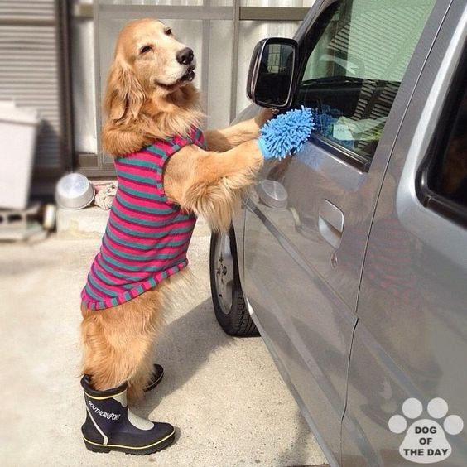

Projekto pasiūlymas

Komanda „SmartWash“

Komandos nariai:

Karolina Jašauskaitė,

Marius Grybauskas,

Povilas Klasauskas,

Rokas Baršauskas

Data:

2017-10-11

# Santrauka

2-3 pastraipos apie pasiūlymą.

# Turinys

Santrauka 2

Turinys 3

Įvadas 4

Techninis pasiūlymas 4

Tikslai 4

Reikalavimų specifikacija 4

Apimtis 4

Projekto valdymo pasiūlymas 4

Projekto komanda 4

Darbų struktūra 4

Planas 4

Komercinis pasiūlymas 4

Įvadas 4

Kaina 4

Mokėjimų tvarkaraštis 4

Rezultatų pateikimas 4

Užsakovo pateikiami duomenys 4

Papildomos sąlygos 4

Priedai 5

# Įvadas

Dabartinės situacijos analizė. Darbo tikslas. Pasiūlymo pagrindimas.

Pasirinktas būdas: sprendimas, jo ypatybės, privalumai, naujumas ir t.t. Pagrindiniai rezultatai.

# Techninis pasiūlymas

## Tikslai

Smartwash automobilių plovyklų sistemą reikia sukurti, nes rinkoje dar nėra panašios registracijos į plovyklas sistemos, ir tai bus reoliucinė paslauga sulauksianti daug dėmesio. Smartwash sistemoje vartotojas galės prisiregistruoti prie sistemos, registruotis paslaugoms, kurių skaičiaus sistema neriboja, apmokėti paslaugas, matyti visą plovyklų tinklą žemėlapyje ir po apsilankymo plovykloje vertinti palaugą, kas užtikrins nuolatinį paslaugos tobuljimą.

## Reikalavimų specifikacija

Reikalavimai: panaudojimo atvejų diagrama su išsamiu aprašymu. Metodas(ai), architektūra. Nefunkciniai reikalavimai, reikalinga aparatinė ir programinė įranga, našumas, kriterijai reikalavimų įvykdymui nustatyti. ...

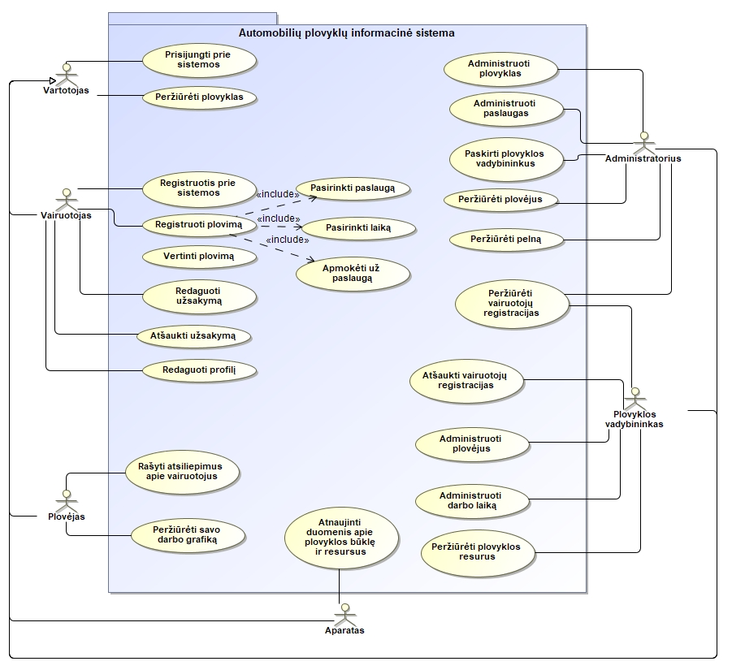

**1 pav. Automobilių plovyklų informacinės sistemos panaudojimo atvejų diagrama**

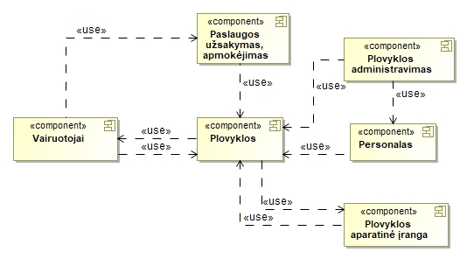

**2 pav. Automobilių plovyklų informacinės sistemos komponentų diagrama**

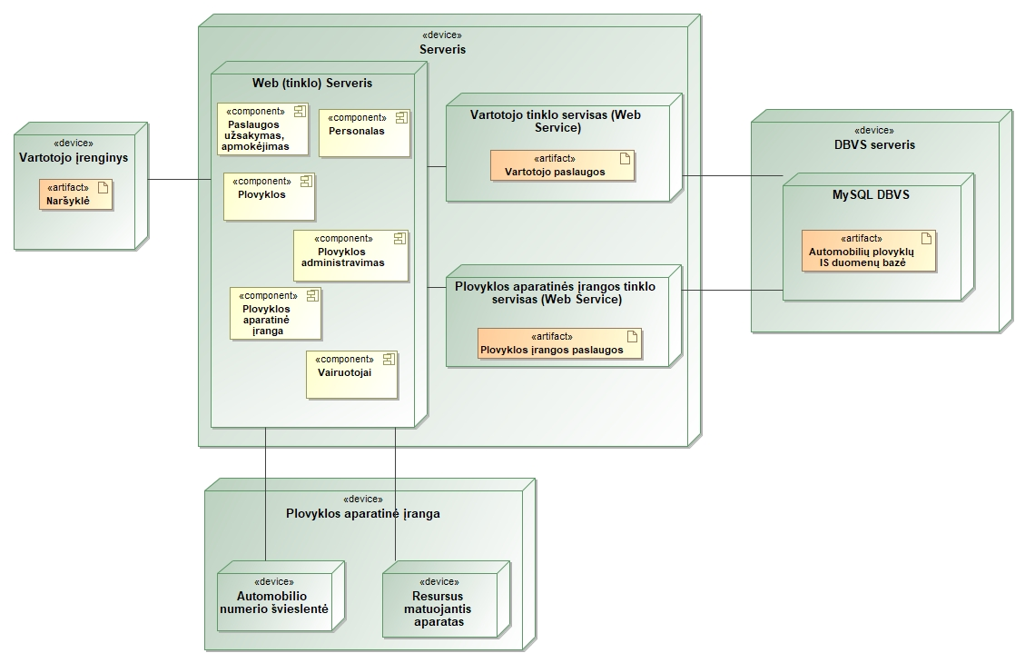

**3 pav. Automobilių plovyklų informacinės sistemos diegimo diagrama**

Nefunkciniai reikalavimai:

* Keturių žingsnių paslaugos užsakymas (pasirinkti paslaugą, pasirinkti plovyklą, pasirinkti laiką, atlikti apmokėjimą).
* Vartotojo programa paaliko LT, EN, RU kalbas
* Sistemos dizainas prisitaiko prie naudotojo įrenginio ekrano dydžio.
* Sistema pritaikyta populiariausioms (Chrome, Firefox, Safari) naršyklėms.
* Vartotojas visada žino, kurioje puslapio vietoje jis randasi (puslapio viršuje rodomi sistemos vieta – „duonos trupiniai“).
* Sistemos įvesties laukai yra validuojami.
* Sistemos logotipas ir vizualizacija yra graži (naudojami didelių šunų ir tainų kačiukų motyvai).

## Apimtis

Sistemai realizuoti reikės sukurti patikimą duomenų bazę, kurioje bus įrašinėjame ne tik klientų rezervacijos laikai, bet ir jų asmeninė informacija, todėl yra tiesiog privaloma užtikrinti duomenų bazės saugą nuo kenkėjiškų programų ar žmonių, kurie norėtų pasiekti šią informaciją.

Sistema nereikalaus didžiulių išlaidų ties jos priežiūra, tačiau visu aptarnavimo laikotarpiu, bus atliekami realaus laiko stebėjimai, klaidų skaičius, vartotojų nusiskundimai, jie suderinus su užsakovais bus tvarkomi. Sistemos priežiūros laikotarpiu užtikrinamas naujausios programinės įrangos palaikymas.

Kasdieninei patikrinimai ar sistema funkcionuoja korektiškai pilnai užtektų, kadangi nėra ypatingai kompleksinė informacinė sistema.

Kiekvienas pradedantis darbuotojas privalės praeiti 30 min sistemos pažindinimo kursus. Atnaujinus sistemą bus paruošiami vartotojo vadovai, kurie bus pateikiami naudojantis sistema, tačiau jei atnaujinimas bus kardinalus, ar pakankamai didelės apimties bus rengiami papildomi darbuotojų apmokymai. Sistemos vartotojui – klientui, apmokymo naudotis sistema neprireiks, sistema atitiks tinkamos žmogaus ir kompiuterio sąsajos reikalvimus ir bus lengvai ir intuityviai suprantama. Visi galimai sudėtingesni veiksmai (mokėjimas, transporto priemonės registravimas) bus paaiškinami veiksmų atlikimo eigoje.

Plovyklų vadovams pranešus apie sistemos klaidas arba atsiradus papildomiems reikalavimams būtų vykdomi atnaujinimai, kurie leis sistemai vykdyti mažiau klaidų ir vartotojams naudotis naujovėmis.

Sistemos diegimas yra sąlyginai trumpas, tačiau plečiantis plovyklų tinklui vis ilgės. Tą įtakoja plovyklos aparatinė įranga, kurioje privalės būti įdiegta SmartWash sistema, tai reikalinga tiksliam plovyklos resursų sekimui.

Vartotojų tipai:   
Administratorius:

* Adminstruoti plovyklas
* Administruoja paslaugas
* Paskiria plovyklos vadybininkus
* Peržiūri plovėjus
* Peržiūri vairuotojų registracijas
* Peržiūri pelną

Plovyklos vadybininkas:

* Administruoja plovėjus.
* Administruoja darbo laiką
* peržiūri resursus
* Peržiūrėt vairuotojų registracijas
* Atšaukti vairuotojų registracijas

Vairuotojas

* Registruojasi į sistemą
* Registruotis :
  + - Pasirenka paslaugas
    - Apmoka paslaugas
* redaguoti
* Atšaukia registracija
* Redaguoja profilį
* Vertina plovimą
* Administruoja savo TP

Plovėjas

* Peržiūri savo darbo grafiką
* Rašo atsiliepimus apie vairuotojus

Vartotojas

* Prisijungia
* Registruojasi
* Peržiūri plovyklas

Aparatas:   
- Atnaujina duomenis apie būklę

Sistema siunčia priminimą apie artėjantį vizitą.

# Projekto valdymo pasiūlymas

## Projekto komanda

Komandos nariai, jų pareigos komandoje:

Rokas - Backend

Povilas - Backend

Karolina - Project manager

Marius – Dizainas/frontend

## Darbų struktūra

Darbus suskirtome į 5 etapus, kurie suskirstyti į atskirus darbus:

1. Reikalavimų analizė ir specifikavimas
   1. Reikalavimų surinkimas
   2. Reikalavimų analizė
   3. Reikalavimų specifikavimas
2. Projektavimas
   1. Duomenų bazės projektavimas
   2. Administratoriaus posistemės projektavimas
   3. Vadybininko posistemės projektavimas
   4. Vairuotojo posistemės projektavimas
   5. Plovėjo posistemės projektavimas
   6. Vartotojo posistemės projektavimas
   7. Projekto integravimas
3. Realizacija
   1. Duomenų bazės realizacija
   2. Administratoriaus posistemės realizacija
   3. Vadybininko posistemės realizacija
   4. Vairuotojo posistemės realizacija
   5. Plovėjo posistemės realizacija
   6. Vartotojo posistemės realizacija
   7. Testavimas ir integravimas
   8. Sistemos dokumentavimas
   9. Integruotos sistemos testavimas
4. Diegimas
   1. Duomenų bazės diegimas
   2. Web serverio diegimas
   3. Vartotojo tinklo servizo diegimas
   4. Plovyklos aparatinės įrangos tinklo servizo diegimas
5. Sistemos bandymas

## Planas

Gantt‘o diagrama.

# Komercinis pasiūlymas

## Įvadas

Pagrindniai susitarimo tarp užsakovų ir vykdytojų principai. Projekto laikotarpis.

## Kaina

Bendra suma. Mokėjimo atidėjimų sąlygos.

## Mokėjimų tvarkaraštis

Lentelė: darbų grupė, atsiskaitymo terminas, suma, pateikiami darbo rezultatai.

## Rezultatų pateikimas

Kokie rezultatai, jų pateikimo tvarkaraštis, kas pateikia, kaip ir t.t.

## Užsakovo pateikiami duomenys

Jei tokių yra – kas ir kada turi būti pateikta.

## Papildomos sąlygos

Jei tokių yra.

# Priedai

Projekto komandos narių CV:

* Karolina Jašauskaitė -
* Marius Grybauskas -
* Povilas Klasauskas -
* Rokas Baršauskas – [nuoroda į CV](https://ktuedu-my.sharepoint.com/personal/rokbar1_ktu_lt/_layouts/15/guestaccess.aspx?docid=05051331739f247b6ace59146c39f46c0&authkey=ATfogVENjgzZhV-dSINJAwc).